Univerzitet "Džemal Bijedić"
Fakultet informacijskih tehnologija

Predmet: Formalne metode

Seminarski rad

Web aplikacija: Goodreads

Grupa 11

Profesor: Članovi:
mr. sc. Mulalić Ahmet Gutošić Amina - IB220188
Čajdin Nejla - IB220057
Bunar Hasna - IB220124

Akademska 2025/2026. godina

Zadatak 1
Izaberite određenu funkcionalnost na web aplikaciji (osim "Log In" i "Registration/Sign Up" funkcionalnosti) i istu testirajte korištenjem svake od ispod navedenih tehnika testiranja (slijedite uputstva za svaku tehniku). Ako navedenu funkcionalnost ne možete testirati korištenjem određene tehnike testiranja, izaberite po svojoj volji neku drugu funkcionalnost na istoj web aplikaciji i primijenite navedenu tehniku testiranja na izabranu funkcionalnost. Za svaku tehniku testiranja objasnite šta ste uradili i zašto.
- Ekvivalentnost particioniranja (Equivalence Partitioning)
Uradite tabelu parametara, particija, tip particija (važeće/nevažeće) i ulaznih vrijednosti

- Analiza granične vrijednosti (Boundary Value Analysis)
Uradite tabelu parametara, particije ekvivalencije i graničnih vrijednosti

- Testiranje tabele odluka (Decision Table Testing)
Uradite tabelu odluka sa unosima i radnjama

- Testiranje tranzicije stanja (State Transition Testing)
Nacrtajte dijagram tranzicije stanja i navedite sve testne slučajeve

- Testiranje izjava (statements) i pokrivenost
Za navedenu/izabranu funkcionalnost napišite pseudo kod ili nacrtajte kontrolni dijagram toka i navedite sve testne slučajeve sa prikladnim ulaznim vrijednostima

- Testiranje odluka (decisions) i pokrivenost
Za navedenu/izabranu funkcionalnost napišite pseudo kod ili nacrtajte kontrolni dijagram toka i navedite sve testne slučajeve sa prikladnim ulaznim vrijednostima

- Pogađanje pogreške (Error guessing)
Nabrojite sve moguće defekate i dizajnirajte testove koji "napadaju" te defekte

- Istraživačko testiranje (Exploratory testing)
Objasnite kako bi ste organizovali istraživačko testiranje za nevednu funkcionalnost, koji tip istraživačkog testiranja biste koristili i zašto.

Funkcionalnost dodavanja/uređivanja review-a (recenzije) omogućava korisnicima Goodreads platforme da zabilježe svoje mišljenje o pročitanoj knjizi, kao i dodatne informacije vezane za proces čitanja. Kako bi korisnik mogao koristiti ovu funkcionalnost, potrebno je da bude prijavljen na svoj korisnički račun. Nakon prijave, korisnik može pronaći željenu knjigu putem pretraživača ili pregledom dostupnih naslova. Klikom na naslov knjige otvara se stranica sa detaljima knjige. Da bi se knjiga mogla komentarisati, potrebno je da bude barem na nekoj od korisnikovih polica (npr. “Read” ili neka custom polica).
Na stranici sa detaljima knjige nalazi se sekcija za unos review-a, koja korisniku omogućava:
- unos tekstualne recenzije (review),
- dodavanje ili izmjenu ocjene (rating),
- unos datuma početka i završetka čitanja knjige (nije obavezno).

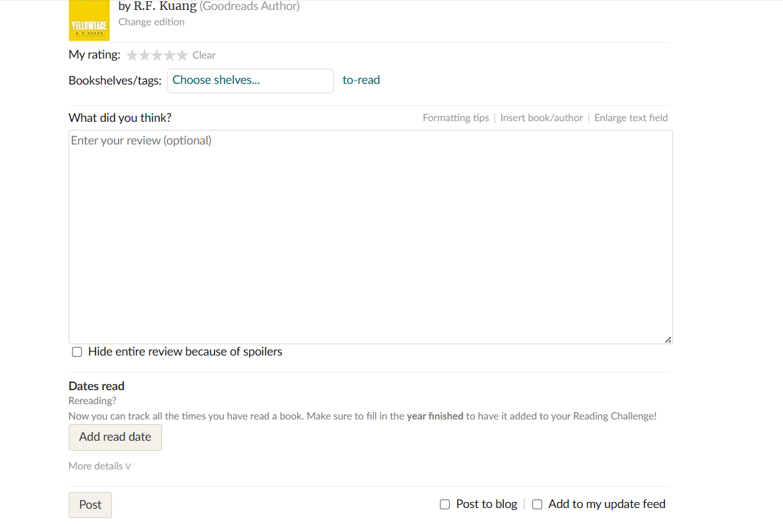
Slika 1. forma za unos recenzije

1. Ekvivalentnost particioniranja (Equivalence Partitioning)

Parametar | Particija ekvivalencije | Važeća/Nevažeća | Ulazna vrijednost
Knjiga | Knjiga nije dodana ni na jednu policu | Nevažeća | Knjiga koja nije na nekoj polici (ili polica nije odabrana tijekom recenzije)
Knjiga | Knjiga dodana na "Read" | Važeća | Knjiga "1984" – Read polica
Knjiga | Knjiga dodana na neku custom policu | Važeća | Knjiga "1984" –Favourites custom polica
Rating | Rating nije dat | Važeća | 0 zvjezdica (Clear)
Rating | Rating 1-5 zvjezdica | Važeća | 3 zvjezdice
Rating | Rating izvan opsega | Nevažeća | 6 zvjezdica (to je onemogućeno na samoj stranici, jer nudi samo 5 zvjezdica)
Review | Review nije unesen (prazan) | Važeća | Prazno polje
Review | Review unutar dozvoljene dužine (1-18800) | Važeća | „Testni review za knjigu Dokle god rastu limunovi.“
Review | Review duži od 18800 karaktera | Nevažeća | Tekst od 18 801 karaktera
Spoiler oznaka | Označeno kao spoiler | Važeća | Checkbox "Hide entire review" checked
Spoiler oznaka | Nije označeno | Važeća | Checkbox unchecked
Datum početka | Prazan (Nije unesen) | Važeća | Prazno polje
Datum početka | Datum prije datuma objave knjige | Nevažeća | Objava: 01.03.2018, Početak čitanja: 05.05.2016.
Datum početka | Datum poslije datuma objave knjige | Važeća | Objava: 01.03.2018, Početak čitanja: 05.05.2019.
Datum završetka | Prazan (Nije unesen) | Važeća | Prazno polje
Datum završetka | Datum prije datuma objave knjige | Nevažeća | Objava: 01.03.2018, Završetak čitanja: 05.05.2016.
Datum završetka | Datum poslije datuma objave knjige | Važeća | Objava: 01.03.2018, Završetak čitanja: 05.05.2019.
Datum završetka | Datum završetka prije datuma početka | Nevažeća | Početak: 10.03.2024, Kraj: 01.03.2024
Datum završetka | Datum završetka poslije datuma početka | Važeća | Početak: 01.03.2024, Kraj: 10.03.2024

Obrazloženje:

Da bi unos knjige, recenzije i datuma čitanja bio prihvaćen, svi podaci moraju biti unutar definisanih granica. Knjiga mora biti dodana na postojeću policu, rating između 1 i 5 zvjezdica ili prazan, a review unutar dozvoljene dužine. Datumi početka i završetka čitanja moraju biti logički, tj. nakon datuma objave knjige i završetak ne smije prethoditi početku. Ukoliko su svi ovi uslovi zadovoljeni, podaci se smatraju važećim i mogu se sačuvati u sistemu.

2. Analiza granične vrijednosti (Boundary Value Analysis)

Parametar | Particija ekvivalencije | Granične vrijednosti
Rating | 0-5 | -1(n), 0 (v), 5 (v), 6(n)
Review | 0–18800 karaktera | -1(n), 0(v), 18800(v), 18801(n)
Datum početka | Datum objave knjige- današnji datum | Objava -1 dan (n), objava (v), današnji datum (v), današnji datum +1 dan (n)
Datum završetka | Datum objave knjige- današnji datum | Objava -1 dan (n), objava (v), današnji datum (v), današnji datum +1 dan (n)
Datum završetka | Datum početka – današnji datum | Početak – 1 dan (n), početak(v), današnji datum(v), današnji datum +1 dan (n)

Obrazloženje:
Analiza graničnih vrijednosti predstavlja proširenje tehnike ekvivalentnosti particioniranja i fokusira se na testiranje minimalnih i maksimalnih dozvoljenih vrijednosti, kao i vrijednosti neposredno izvan tih granica.

Rating na Goodreads-u može biti od 0 do 5 zvjezdica, pri čemu 0 predstavlja „praznu ocjenu“, što je dozvoljeno unutar sistema. Bitno je naglasiti da na stranici možemo odabrati samo validne vrijednosti , jer je i ponuđeno samo 5 zvjezdica. Review može imati od 0 do 18800 karaktera (dozvoljeno je ne unijeti tekst). Datum početka ne smije biti prije datuma objave knjige, a datum završetka mora zadovoljavati dva uvjeta: ne smije biti prije datuma objave knjige i ne smije biti prije datuma početka čitanja. Zbog toga je datum završetka prikazan u dva reda - prvo u odnosu na datum objave, a drugo u odnosu na datum početka, kako bi jasno bilo testirano sve ograničenje koje sistem zahtijeva.

3. Testiranje tabele odluka (Decision Table Testing)

Uslov | Slučaj 1 | Slučaj 2 | Slučaj 3 | Slučaj 4
Review | T | T | F | F
Datum početka | T | F | T | F
Datum završetka | T | F | T | F
Radnja
Uspješno dodavanje | T | F | F | F
Greška | F | T | T | T

Obrazloženje:
U ovoj tabeli, rating nije uključen kao uvjet, jer sistem Goodreads-a ne dopušta unos nevažećih vrijednosti. Korisnik može odabrati samo 1–5 zvjezdica ili ostaviti prazno (0 zvjezdica), tako da rating uvijek ostaje važeći i ne utiče na ishode testiranja. Fokus je stoga na review-u i datumima čitanja, koji mogu biti nevažeći ako korisnik unese predugačak tekst ili pogrešne datume.
- Slučaj 1: U ovom slučaju, svi uvjeti (review unesen unutar dozvoljene dužine, datum početka važeći i datum završetka važeći) su ispunjeni. Zbog toga će dodavanje review-a i datuma biti uspješno. Sistem neće prijaviti grešku i podaci ćže biti sačuvani u bazi.
- Slučaj 2: U drugom slučaju review je unesen kako treba, ali datum početka ili završetka nije važeći (npr. početak prije datuma objave knjige ili završetak prije početka čitanja). Sistem neće dopustiti unos i korisnik će vidjeti poruku greške vezanu za neispravne datume.
- Slučaj 3: U trećem slučaju review je duži od 18800 karaktera, dok su datumi ispravni. Dodavanje neće biti uspješno, a korisnik će vidjeti poruku greške koja ukazuje da review nije valjan.
- Slučaj 4: U četvrtom slučaju review nije unesen po pravilima i datumi su nevažeći. Dodavanje neće biti uspješno jer nijedan od uvjeta nije zadovoljen, a korisnik će dobiti greške za review i datume.

4. Testiranje tranzicije stanja (State Transition Testing)

Obrazloženje:
U okviru testiranja tranzicije stanja, fokusirali smo se na funkcionalnost dodavanja i pomjeranja knjiga na police (shelf) na Goodreads-u. Ova funkcionalnost je odabrana jer je najprikladnija za ovaj tip testiranja, pošto sistem polica na Goodreads-u funkcioniše po principu jasnih stanja: knjiga može biti na polici "Want to Read" (želim čitati), "Currently Reading" (trenutno čitam) ili "Read" (pročitano). Prebacivanje funkcioniše tako što korisnik jednim klikom seli knjigu s jedne police na drugu, pri čemu knjiga ne može biti na dvije glavne police istovremeno. Analizom smo obuhvatili sva stanja (uključujući i stanje kada knjiga uopšte nije na polici) i sve akcije koje dovode do promjena, poput dodavanja, prebacivanja ili potpunog uklanjanja knjige. Na osnovu toga su razrađeni test slučajevi koji osiguravaju da sistem ispravno prati putanju knjige i da se svaki prelaz između polica izvrši bez grešaka u podacima.

 | Nije na polici | Want to Read | Currently Reading | Read
Dodaj u "Want to Read" | Want to Read | - | - | -
Dodaj u “Currently Reading” | Currently Reading | - | - | -
Dodaj u “Read” | Read
Prebaci "Currently Reading" | - | Currently Reading | - | Currently Reading
Prebaci u "Read" | - | Read | Read | -
Ukloni sa police | - | Nije na polici | Nije na polici | Nije na polici
Dijagram tranzicije stanja:

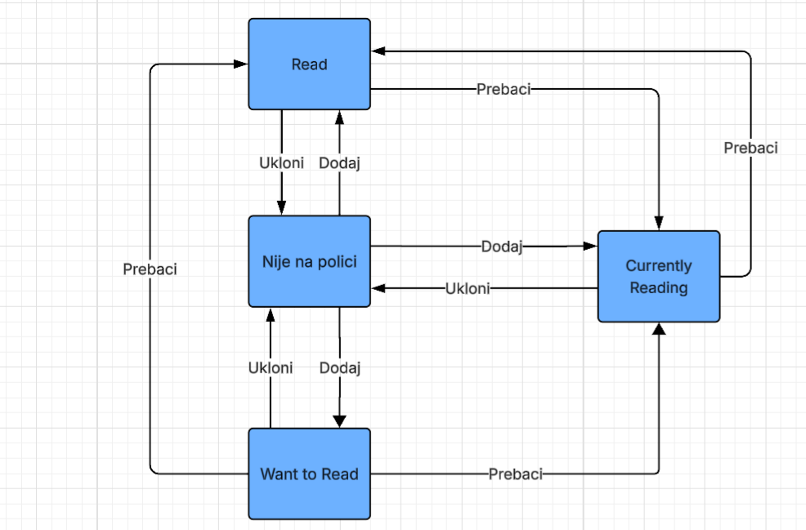

Testni slučajevi:
- TC1: Dodavanje knjige koja nije na polici → Want to Read
- TC2: Dodavanje knjige koja nije na polici → Currently Reading
- TC3: Dodavanje knjige koja nije na polici → Read
- TC4: Prebacivanje knjige sa Want to Read → Currently Reading
- TC5: Prebacivanje knjige sa Currently Reading → Read
- TC6: Prebacivanje knjige sa Want to Read → Read
- TC7: Prebacivanje knjige sa Read → Currently Reading
- TC8: Uklanjanje knjige sa Want to Read police → Nije na polici
- TC9: Uklanjanje knjige sa Currently Reading police → Nije na polici
- TC10: Uklanjanje knjige sa Read police → Nije na polici

5. Testiranje izjava (statements) i pokrivenost

Kontrolni dijagram toka:
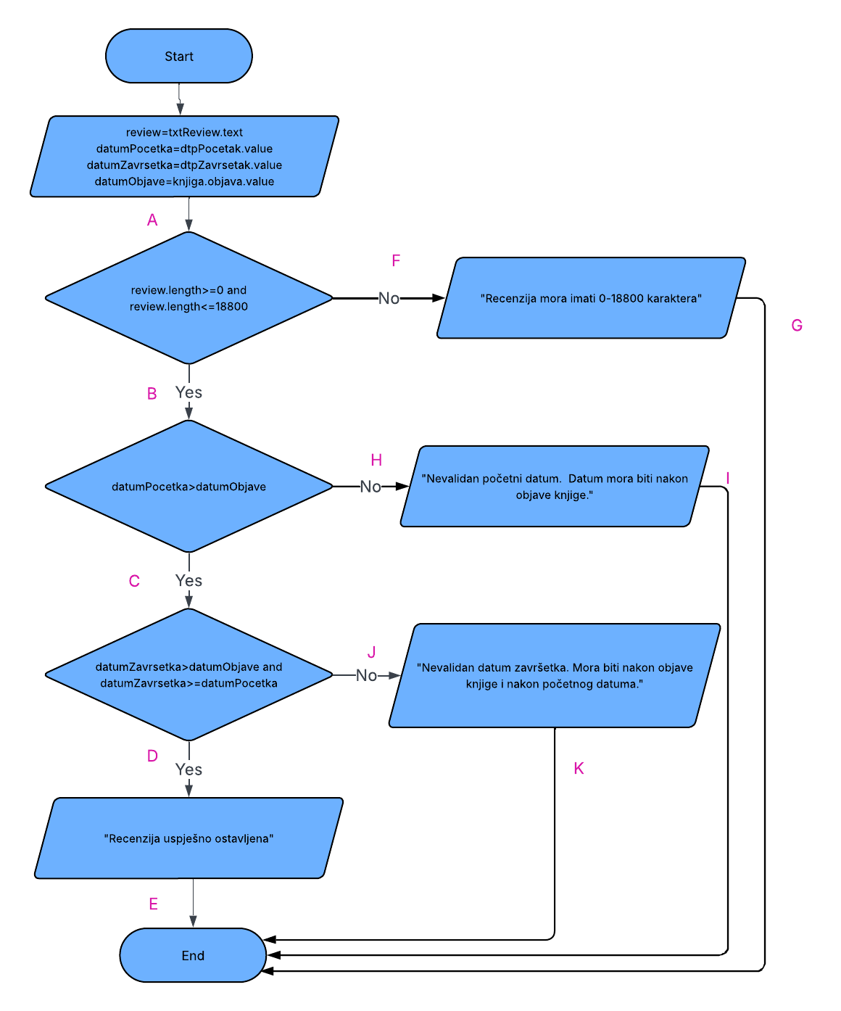
Test case 1:
Ulazne vrijednosti:
- review: "Odlična knjiga, preporučujem svima!"
- datumObjave: 01.01.2020.
- datumPocetka: 05.01.2020.
- datumZavrsetka: 10.01.2020.
Putanja: A-B-C-D-E
Očekivani ishod: "Recenzija uspješno ostavljena"

Test case 2:
Ulazne vrijednosti:
- review: Tekst od preko 18800 karaktera
- datumObjave: 01.01.2020.
- datumPocetka: 05.01.2020.
- datumZavrsetka: 10.01.2020.
Putanja: A-F-G
Očekivani ishod: "Recenzija mora imati 0-18800 karaktera"

Test case 3:
Ulazne vrijednosti:
- review: "Zanimljivo štivo."
- datumObjave: 01.01.2020.
- datumPocetka: 01.01.2010.
- datumZavrsetka: 10.01.2020.
Putanja: A-B-H-I
Očekivani ishod: "Nevalidan početni datum. Datum mora biti nakon objave knjige."

Test case 4:
Ulazne vrijednosti:
- review: "Dobra knjiga"
- datumObjave: 01.01.2020.
- datumPocetka: 05.01.2020.
- datumZavrsetka: 02.01.2020.
Putanja: A-B-C-J-K
Očekivani ishod: "Nevalidan datum završetka. Mora biti nakon objave knjige i nakon početnog datuma."

Obrazloženje:
Tehnika testiranja izjava fokusira se na to da svaka linija koda bude izvršena tokom procesa testiranja, s ciljem postizanja potpune, 100% pokrivenosti. U našem primjeru, to smo postigli pomoću četiri testna slučaja. Prvi test case pokriva "pozitivnu putanju" gdje su svi unosi validni. Preostala tri testna slučaja pokrivaju sve negativne ishode: neispravnu dužinu teksta, datum početka koji prethodi objavi, te datum završetka koji nije hronološki usklađen sa ostalim datumima.

6. Testiranje odluka (decisions) i pokrivenost

Kontrolni dijagram toka:
Test case 1:
Ulazne vrijednosti:
- review: "Odlična knjiga, preporučujem svima!"
- datumObjave: 01.01.2020.
- datumPocetka: 05.01.2020.
- datumZavrsetka: 10.01.2020.
Putanja: A-B-C-D-E
Očekivani ishod: "Recenzija uspješno ostavljena"

Test case 2:
Ulazne vrijednosti:
- review: Tekst od preko 18800 karaktera
- datumObjave: 01.01.2020.
- datumPocetka: 05.01.2020.
- datumZavrsetka: 10.01.2020.
Putanja: A-F-G
Očekivani ishod: "Recenzija mora imati 0-18800 karaktera"

Test case 3:
Ulazne vrijednosti:
- review: "Zanimljivo štivo."
- datumObjave: 01.01.2020.
- datumPocetka: 01.01.2010.
- datumZavrsetka: 10.01.2020.
Putanja: A-B-H-I
Očekivani ishod: "Nevalidan početni datum. Datum mora biti nakon objave knjige."

Test case 4:
Ulazne vrijednosti:
- review: "Dobra knjiga"
- datumObjave: 01.01.2020.
- datumPocetka: 05.01.2020.
- datumZavrsetka: 02.01.2020.
Putanja: A-B-C-J-K
Očekivani ishod: "Nevalidan datum završetka. Mora biti nakon objave knjige i nakon početnog datuma."

Obrazloženje:
Primjenom tehnike testiranja odluka i pokrivenost osigurana je potpuna validacija svih logičkih ishoda, čime je potvrđeno da su svi uslovi ispitani i za "true" i za "false" vrijednosti. Ova tehnika predstavlja stroži kriterij od pokrivenosti izjava jer garantuje da je svaka grana algoritma izvršena, što u našem primjeru automatski osigurava i 100% pokrivenost svih odluka. Kroz četiri definisana testna slučaja uspješno smo pokrili scenarij potpune ispravnosti unosa (putanja A-B-C-D-E), kao i tri situacije u kojima sistem odbija unos zbog neispunjavanja specifičnih uslova: nevalidne dužine teksta, datuma početka koji prethodi objavi knjige, te neusklađenosti datuma završetka čitanja.

7. Pogađanje pogreške (Error guessing)

Broj defekta | Potencijalna greška | Testni slučaj
1 | Gubitak teksta recenzije pri gubitku konekcije | Započeti pisanje duge recenzije, isključiti internet i kliknuti na "Post". Provjeriti da li sistem čuva nacrt (draft) ili izbacuje grešku bez gubitka teksta.
2 | Copy-paste teksta koji prelazi limit karaktera | Pokušati odjednom zalijepiti (Paste) tekst od 20.000 karaktera u polje za recenziju. Provjeriti da li sistem automatski odsijeca višak ili javlja jasnu grešku pri pokušaju spremanja.
3 | Višestruko brzo klikanje na dugme "Post" | Kliknuti više puta zaredom na dugme za objavu recenzije (prije nego što se stranica osvježi). Provjeriti da li će sistem kreirati duple objave iste recenzije.
4 | Promjena ocjene (Rating) nakon što je recenzija objavljena | Otvoriti već objavljenu recenziju, promijeniti samo broj zvjezdica i sačuvati. Provjeriti da li se nova ocjena ispravno ažurira na profilu i knjizi.
5 | "Spoilers" checkbox ne radi | Napisati recenziju, označiti dio teksta kao spoiler koristeći Goodreads opciju, i objaviti.
6 | Emoji karakteri izazivaju grešku u bazi | Unijeti recenziju koja sadrži samo kompleksne emojije i provjeriti da li sistem ispravno čuva i prikazuje ove Unicode karaktere bez kvara u prikazu.

Obrazloženje:
Pogađanje greške je intuitivna tehnika gdje tester, umjesto po pravilima, traži greške na osnovu svog iskustva i osjećaja. Tester predviđa gdje bi programeri mogli pogriješiti (npr. ostavljanje praznog polja, unos slova tamo gdje idu brojevi i slično)

Obrazloženje za odabrane greške i testne slučajeve:
1. Gubitak teksta recenzije pri gubitku konekcije
- Programeri često zaborave na "client-side" čuvanje podataka.
- Testni slučaj osigurava da korisnik ne izgubi recenziju u slučaju tehničkih problema.
2. Copy-paste teksta koji prelazi limit karaktera
- Korisnici često pišu recenzije u drugim aplikacijama pa ih kopiraju.
- Testni slučaj provjerava da li UI (korisnički interfejs) ispravno reaguje na "nagli" unos ogromne količine podataka.
3. Višestruko brzo klikanje na dugme "Post" (Double Submit)
- Ovo je česta greška kod web aplikacija. Ako sistem ne onemogući dugme nakon prvog klika, može doći do kreiranja identičnih recenzija u bazi podataka (duplikata).
- Testni slučaj provjerava da li sistem pravilno upravlja kreiranjem recenzija, te da ne dozvoljava slučajno kreiranje duplih recenzija.
4. Promjena ocjene (Rating) nakon objave
- Korisnici se često predomisle oko ocjene nakon nekog vremena, te žele promijeniti rating koji su dali nekoj knjizi.
- Testni slučaj osigurava da je ažuriranje baze podataka povezano sa ispravnim ID-jem recenzije i da ne kvari stare podatke.
5. "Spoilers" checkbox ne radi
- Česta greška u dizajnu je da "spoiler" tag sakrije tekst u tvojoj objavi, ali ga prikaže u obavijestima (notifications) ili na početnoj strani prijatelja.
- Testni slučaj provjerava da li "spoiler" oznaka radi kako treba, to jeste da li sakrije recenziju na svim mogućim mjestima.
6. Emoji karakteri i encoding
- Korisnici često koriste emojije. Ako baza nije podešena na pravilan encoding (UTF-8mb4), unos može "puknuti" ili prikazati čudne simbole
- Testni slučaj osigurava da sistem pravilno obrađuje emoji karaktere bez izazivanja grešaka u bazi ili prikazu.

8. Istraživačko testiranje (Exploratory testing)

Scenario-based testiranje predstavlja korisnički orijentisan pristup koji provjerava softver kroz realistične, svakodnevne situacije kako bi se osiguralo da sistem ispravno funkcioniše u svom stvarnom okruženju. Umjesto testiranja izolovanih funkcija, ovaj metod koristi end-to-end pristup, prateći kompletne procese od početka do kraja onako kako bi ih stvarni korisnik izvodio.

Scenario 1 (Pisanje i objavljivanje detaljne recenzije)
Početni uslovi: Korisnik je prijavljen, pronašao je knjigu i želi podijeliti svoje mišljenje.
Koraci: Korisnik na stranici knjige pronalazi opciju "Write a review", unosi tekst recenzije (kombinujući tekst i emojije), bira datum početka i završetka čitanja, te klikne na dugme za objavu.
Očekivani rezultat testiranja: Osigurati da se recenzija ispravno spašava sa svim unesenim podacima, da su datumi hronološki ispravni i da je recenzija vidljiva u sekciji "Community reviews".

Scenario 2 (Uređivanje postojeće recenzije i promjena statusa):
Početni uslovi: Korisnik je već ranije objavio recenziju za određenu knjigu.
Koraci: Korisnik pronalazi svoju recenziju, bira opciju "Edit", mijenja dio teksta, ažurira ocjenu (rating) sa manje zvjezdica na više, te sprema promjene.
Očekivani rezultat testiranja: Osigurati da sistem uspješno ažurira postojeći zapis u bazi bez kreiranja duplikata, te da se na profilu korisnika vidi ažurirana verzija teksta i nove zvjezdice.

Scenario 3 (Testiranje graničnih vrijednosti i validacija unosa):
Početni uslovi: Korisnik želi testirati limite sistema pri unosu recenzije.
Koraci: Korisnik pokušava objaviti recenziju koja je ekstremno dugačka (blizu limita od 18.800 karaktera) ili pokušava unijeti nelogične datume (npr. datum završetka čitanja koji je prije datuma objave knjige).
Očekivani rezultat testiranja: Osigurati da sistem prepozna nevalidne podatke, ispiše odgovarajuću poruku upozorenja i spriječi spremanje dok se greške ne isprave.

Scenario 4 (Brisanje recenzije i provjera integriteta podataka):
Početni uslovi: Korisnik ima objavljenu recenziju sa tekstom i ocjenom.
Koraci: Korisnik otvara opciju za uređivanje recenzije i bira "Remove from my books" ili briše sav tekst i sprema promjene.
Očekivani rezultat testiranja: Osigurati da se tekstualni dio recenzije ukloni iz javnog prikaza, ali da korisnik ima opciju da zadrži samo ocjenu (rating) ako tako želi, bez potpunog brisanja aktivnosti o knjizi.

